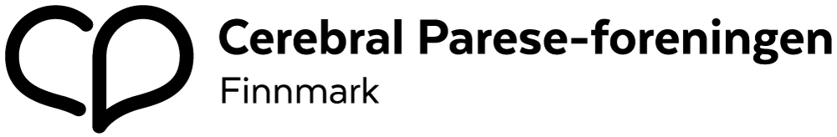

Arbeidsprogram for 2020

Styremøter
Det planlegges seks styremøter etter en oppsatt møteplan. Dette har styret ansvar for å sette opp på første styremøte etter årsmøtet.
Styret følger opp aktivitetsplanen, og fordeler oppgaver i styret og frivillige. Styret ønsker å samarbeide med CP-foreningen i Troms i henhold til regionsreformen.
Medlemsaktiviteter
Det gjennomføres vinteraktivitetshelg 13. og 14. mars 2020 i forbindelse med årsmøtet i fylkesavdelingen. Det tilbys hundekjøring, og tur til Ishotellet, samt bading i Alta Helsebad.
Julebord/julemiddag arrangeres i november/desember i Alta og Tromsø i samarbeid med fylkesavdelingen i Troms.
Likemannsarbeid
- Temakveld eller foredrag om likepersonsarbeid.
- Lærings- og mestringstilbud/ Tilbud til Unge i samarbeid med Troms fylkesavdeling.
Det er gjort avtale med habiliteringstjenesten om samarbeid ved å invitere nye familier og familier som ikke er medlemmer til tema, aktivitetshelg og julebord.
CP-Foreningen tilbyr nye familier å ta kontakt, eventuelt at habiliteringstjenesten kan avklare om nye familier ønsker å bli ringt til av våre likepersoner.
Styret vil annonsere tilbud på www.cp.no aktivitetskalenderen, og spre informasjon via Facebook. For å rekruttere flere medlemmer holde aktivitetene åpne også for de som ikke er medlemmer.
- Familiekveld med bowling
- Kostholdskurs/matlaging for unge med CP
Eventuelt bytte på basseng/bowling/lage mat.
Brukermedvirkning
Styret oppnevner brukerrepresentanter til medvirkningsoppdrag i FFO.
Informasjon
For å ivareta de som ikke bor i Alta, kan aktiviteter og kurs samkjøres ved flere tiltak i helger, evt lørdager. Det nye styret oppfordres til å planlegge og informere i god tid.
Økonomi
Det søkes om tilskudd fra CP-foreningen sentralt, og til det regionale
helseforetak samt banker og andre som kan tenkes å bidra til lokale aktiviteter.
Styret.

